**大家都来写写吧**

**2011/11/9 华亮**

好，现在我们做的游戏已经很庞大了，有总计25000行代码，其中纯代码也有14000行，已经超过Linux 0.11的代码量了。

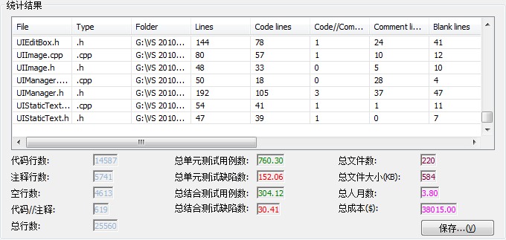

这个文档可能会比较随意，只是为了帮助我们记住这个系统里面有什么东西，好有个大概的认识。

首先，我们有个MyIrrlichtEngine类，单例模式，可以认为是整个引擎的抽象。在整个游戏中，有很多相互独立的逻辑，像主菜单，多人菜单，多人游戏过程，单人游戏过程等等，我们把这些逻辑分离开，作为一个个独立的场景被分割开来，于是这些逻辑就被分成了低耦合的模块。

然后，我们有了一些相互独立的场景，当前场景的指针会被保存在MyIrrlichtEngine中，在游戏的大循环中不断地绘制这个场景。在游戏过程中，我们可以切换场景，也就是更换当前场景的指针指向的场景，我们就可以切换到其他场景，运行其他场景的逻辑了。

如图：（虽然不是这样的）

单人

多人

菜单

然后在各个场景中，我们会有些什么东西呢？当我们打开游戏时，我们会第一个见到的应该就是2D的元素。2D元素我们可以通过UIManager创建和管理，Python也可以通过UIManager来创建2D元素。我们可以通过UIManager像里面Add各种元素（IUIObject的派生类），也可以Create各种Animator赋给元素。